1. co je to simulace (definice)
   * simulace je výzkumná technika/metoda, jejíž podstatou je náhrada zkoumaného (simulovaného) DYNAMICKÉHO systému jeho simulátorem (simulujícím systémem), s nímž se experimentuje s cílem získat informace o původním zkoumaném (simulovaném) dynamickém systému
2. kombinovaní simulace & animace
   * on-line animátor může být dobrým pomocníkem při verifikaci. Umožňuje sledovat změny ve stavovém prostoru.
3. jen v bodech - jak zpracujeme nějaká získaná vstupní data (nějaké histogramy, křivky, odhad parametrů + testy shody)
   * určení tvaru rozdělení (největším pomocníkem je histogram, dále proložení křivkou nebo použít kumulativní průměry)
   * odhad parametrů (bodový nebo intervalový – výpočet je závislý na typu rozdělení)
   * test možných rozdělení pomocí testů dobré shody (X2-test, Kolmogorovovův-Smornovův test)
4. definujte
   * Událost
   * je stav ukončení aktivity a následná změnu stavu systému
   * událost je aktivita, která existuje jen v momentě ukončení aktivity
   * Aktivita
   * Představuje základní akční jednotku simulace, která je obrazem jisté činnosti v simulovaném systému, přičemž pro ni platí:
   * Má jísté časové trvání
   * Může mněnit stav systému
5. algoritmus "metoda snímání aktivit"
   * 1. Inicializace Ts (simulační čas) = 0
   * 2. Ukončení běhu simulace pokud je vyčerpán simulační čas
   * 3. Vyhodnocení všech aktivit vzhledem k času Ts a výkon příslušných akcí při splnění podmínek
   * 4.Aktualizace Ts += tau; {konstantní jednotka přírůstku času}
6. algoritmus "metoda plánování událostí"
   * 1.Inicializace času Ts = 0
   * 2. Ukončení běhu simulace pokud Kalendář událostí neobsahuje žádné naplánované události
   * 3.odebraní z vrcholu PF kalendáře (má min. Tu)
   * 4.aktualizace Ts = Tu
   * 5. Provedení aktivit spojené s událostmi (stavové změny nebo plánování nových událostí)
   * 6.Na krok 2.
7. algoritmus "třífázová metoda"
   * 1.inicializace Ts = 0
   * 2. Ukončení běhu simulace, pokud: - nejsou naplánované aktivity, nebo došel simulační čas
   * 3. I. FAZE Nesnímání akt. Nejbližších událostí z rozvrhu naplánované na Tu
   * 4. Aktualizace Ts = Tu
   * 5. II. FAZE Výkon akcí spojených se všemi událostmi v Tu
   * 6. III FAZE Zahájení příslušných podmínkových aktivit související s ukončením plánovaných aktivit
   * 7.Na Krok 1.
8. kolik je třeba udělat replikací?? (co je replikace, proč opakovat replikace, kolik je třeba replikací)
   * co je replikace? Replikace je opakování experimentu se stejným scénářem (různými vstupními instancemi ) vícekrát, N-krát
   * proč opakovat? Z důvodu získání přesnějších výsledků (dostaneme tím nějakou průměrnou hodnotu z jednotlivých výsledků). A za předpokladu normálního rozdělení je možné spočítat interval spolehlivosti  kde delta je šířka intervalu a X s pruhem je výsledná průměrná hodnota z N replikací.
   * Kolik je třeba replikací? Dle potřeby naší předpokládané přesnosti.

Pro předpoklad přesnosti 10% musí platit, že .

Počet replikací se dá odhadnout dle: (odhad směrodatné odchylky \* kvantit normálního rozdělení / interval spolehlivosti)

* + Vždy ne méně než 3 až 5 repl.

1. Rozdíl mezi simulaci a modelováním - definice
   * Podstatou modelování ve smyslu výzkumné techniky je náhrada zkoumaného systému (originálu) jeho modelujícím systémem(modelem) jejímž cílem je získat s pomocí modelu informace o originálu.
   * Podstatou simulace je náhrada DYNAMICKÉHO systému ORIG. Jeho simulujícím systémem. A za pomoci experimentů získání informací o originálním dynamickém systému.
2. Navržení generátoru ze vstupních dat - histogram, bodový, intervalový odhad, test shody...
   * Standardní model () nebo Meta model (černá skříňka)
   * Ze vstupních dat buď

– empirickou metodou (potřeba spousty naměřených dat)

– teoretickým rozdělením (odhad rozdělení pravděpodobnosti, lze s ním generovat data i mimo „naměřený rozsah“)

* + 1. Hypotézy jsou založené na:
    - Histogramech a kumulativních hist.
    - Proložení křivkou (tvar a symetrie)
    - Zkušenosti (experimentální intervaly vstupu)
    - Výpočet statistik (průměry…) znalosti vlastností rozdělení
  + 2.Odhad parametrů (bodový a intervalový)
  + 3.Testy dobré shody (X2-test, Kolmogorovovův-Smornovův test)

1. Synchronizace diskrétně-spojité simulace - algoritmus z poslední přednášky
   * Metoda snímání aktivit, lze ji použít jak na diskrétní , tak i spojitou simulaci.
2. životní cyklus simulační studie
3. 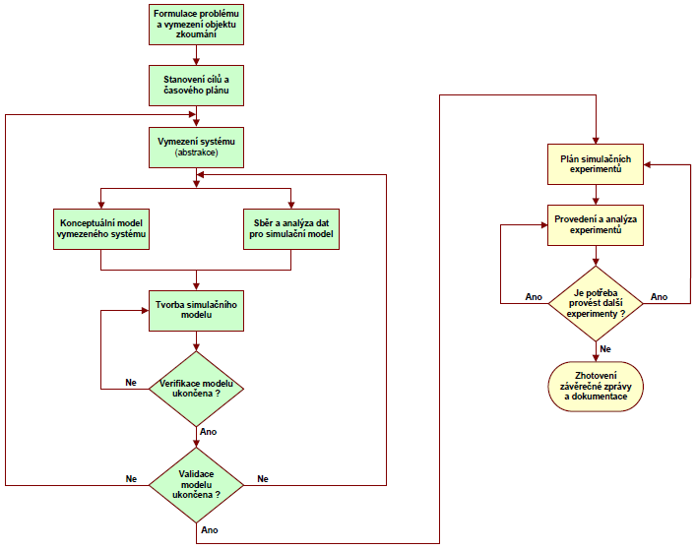
4. X